NAVIDAD EN LAPONIA
7 DÍAS / 6 NOCHES

Visitando: SAARISELKA – SANTA´S IGLOO - ROVANIEMI

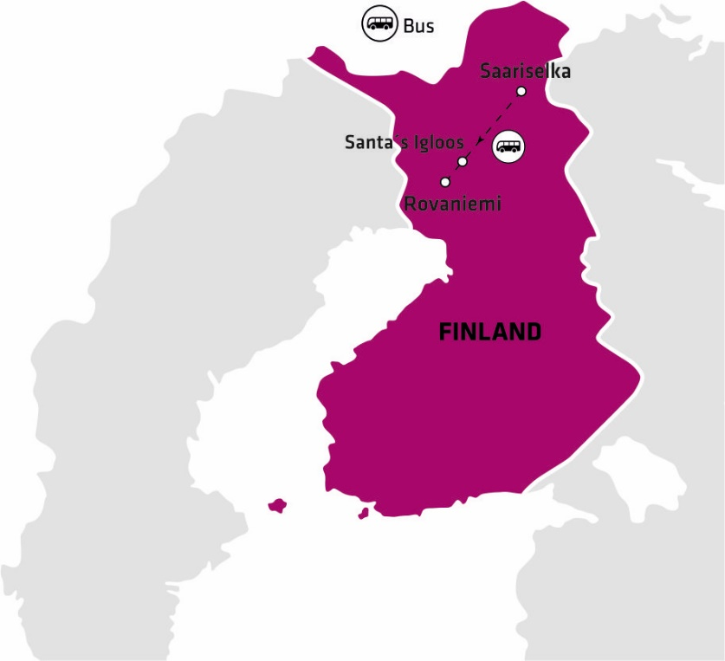

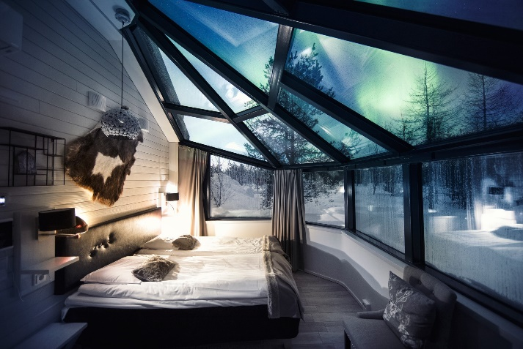
7 DÍAS / 6 NOCHES
SALIDA GARANTIZADA 2022
DICIEMBRE | 20
DISFRUTE DE UNA EXPERIENCIA ÚNICA EN LAPONIA EN EL CÍRCULO POLAR ÁRTICO, DONDE LO ESPERA UN VIAJE DE PRIMERA CLASE COMBINADO CON LAS ACTIVIDADES DE INVIERNO MÁS FASCINANTES Y ESTIMULANTES DE LA REGIÓN. OFRECEMOS EXPERIENCIAS INOLVIDABLES, COMO VISITAR A SANTA CLAUS QUE NOS ESPERA EN EL PUEBLO DE SANTA CLAUS EN ROVANIEMI. PASARÁ UNA NOCHE EN UN IGLÚ DE CRISTAL “SANTAS IGLOOS” Y SI EL CLIMA LO PERMITE, PODRÁ VER LA IMPRESIONANTE AURORA BOREAL DESDE SU CAMA. VIVIRÁ LA EXPERIENCIA DE VISITAR UNA GRANJA DE RENOS SAMI Y PASEO EN TRINEO Y EXPERIMENTARÁ UN PASEO EN SAFARI CON PERROS HUSKYS. Y PARA CULMINAR ESTA EXPERIENCIA ÁRTICA, VISITAREMOS EL ZOOLÓGICO RANUA CON SUS OSOS POLARES QUE VIVEN EN LAS CONDICIONES NATURALES EN LAS ALTITUDES DEL NORTE.

PUNTOS DESTACADOS:

- Actividades invernales
- 1 noche en Iglú de Vidrio
- Visita a una granja de renos & paseo en trineo
- Rovaniemi & Pueblo de Santa Claus
- Visita al zoológico Ranua con guía
- Visita a una granja de husky & safari
- 2 cenas de gala de Navidad
- Visita de Santa Claus en el Hotel Santa Claus

Llamamos la atención que los traslados regulares de llegada y salida incluidos en el programa son válidos solamente del aeropuerto de Ivalo y al aeropuerto de Rovaniemi, exclusivamente para las fechas publicadas de salida del circuito. Los traslados regulares se efectúan por un representante (de habla inglesa) y son compartidos con otros compañeros de viaje, por lo tanto, puede ocurrir un breve tiempo de espera en los traslados de llegada en el aeropuerto.

PRECIOS
Por persona en habitación doble/twin:
- EUR 3,795.00
Suplemento por habitación individual:
- EUR 1,685.00
3rd persona adulta en cama extra en habitación doble/twin:
- EUR 3,595.00
*Niño (4-12 años), por niño compartiendo habitación con padres:
- EUR 3,195.00

La agencia de viajes no garantiza la observación de la Aurora Boreal por ser ésta un fenómeno climático natural.
SERVICIOS INCLUÍDOS:

- 6 noches en hoteles de primera clase, en base a habitación doble /twin standard con baño privado
- 6 desayunos - estilo buffet
- 4 cenas, 2 almuerzos, según mencionado en el programa (todos los almuerzos y cenas son de 3 platos o estilo buffet incluyendo café al no ser de que esté especificado de una manera diferente)
- Guía acompañante bilingüe del día 2 al día 7 (castellano & inglés o portugués)
- El autobús de larga distancia entre los días 2 – 6 ofrece WIFI
- Traslado regular de llegada del aeropuerto de Ivalo
- Traslado regular de salida al aeropuerto de Rovaniemi
- Todos los trayectos según mencionados en el programa con autocar.
- Visitas, excursiones y entradas según mencionadas en el programa
- Ropa, equipos térmicos de invierno durante las actividades durante toda la estadía. Por más información consulte las condiciones generales.
- 1 maleta & 1 equipaje de mano por persona

ITINERARIO:

DÍA  1 | MARTES diciembre 20  LLEGADA – SAARISELKA
Santa’s Hotel Tunturi
****

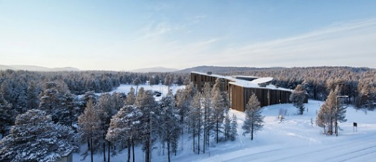
Llegada al aeropuerto de Ivalo y traslado regular al hotel para el check-in. Saariselka, en el extremo norte de la Laponia finlandesa se encuentra la conocida localidad de Inari-Saariselka. Parques nacionales, zona de lagos, ríos y colinas ofrecen una variedad de alternativas y actividades durante todo el año. Durante los meses invierno, la posibilidad del baile de la Aurora Boreal se puede disfrutar sobre el cielo ártico durante 200 días al año. El pueblo legendario de Saariselka es el destino turístico más septentrional de Finlandia y ofrece una gran variedad de servicios. En Inari y otros pueblos de la zona, la cultura Sami sigue siendo muy evidente en la vida cotidiana y es donde se encuentra la verdadera Laponia. Resto del día libre. Solicite durante su check-in la carta de bienvenida de Via Hansa & Borealis con información sobre la hora de encuentro con su guía acompañante, quien también le facilitará su equipo térmico.

DÍA  2 | MIERCOLES diciembre 21  SAARISELKA | Desayuno
Santa’s Hotel Tunturi
****

Por la mañana, prepárese para una actividad matutina de aire fresco, literalmente, siguiendo los pasos de los Samis.

SAFARI DE RAQUETAS DE NIEVE | INCLUIDO
DURACIÓN APROX: 1:30 HORAS

Su guía le mostrará como colocar sus raquetas de nieve para asegurar un paseo seguro por la infinita alfombra blanca de los bosques de Laponia. Sentirá el crujido de la nieve bajo sus raquetas capturando la verdadera sensación de invierno en los bosques del norte. A medida que explora la naturaleza de los alrededores descubrirá las colinas y Urho Kekkonen, el parque nacional que rodea Saariselka. Una vez de regreso en la ciudad su guía le dará información de donde podrá tomar una riquísima sopa finlandesa. Por la tarde le recomendamos una sauna para relajar los músculos después de su actividad matutina.

OPCIONAL CON RENOS EN LA NOCHE  Duración 2 horas | PRECIO: aprox:142 EUR /PERSONA
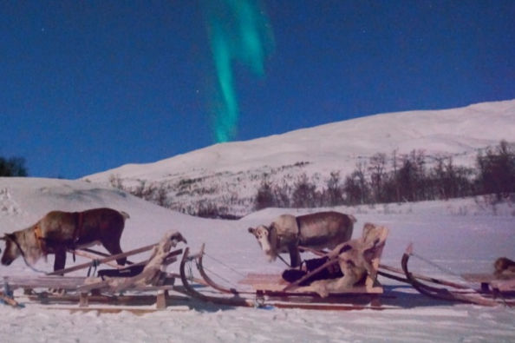
Visita a la granja de renos, naturaleza, paseo en trineo tirado por renos, auroras boreales, noche ártica, cielo ártico. Descubra la mística silenciosa y pacífica del bosque nevado en un trineo tirado por renos. Siéntese en un trineo tirado por renos y comience su viaje hacia la tranquilidad bosque nocturno. Con un poco de suerte, ¡incluso podrías ver la aurora boreal bailando en el cielo! Disfrute del calor de la fogata mientras toma una bebida caliente, escuche los sonidos del bosque y el fuego abierto, y sea testigo de lo tranquilo y brillante que es realmente el oscuro bosque del norte. Qué está incluido: traslados del programa, equipo térmico, guía en inglés, paseo en trineo tirado por renos, descanso para tomar jugos Bueno saber: - Un reno adulto puede tener 1700 pelos por centímetro cuadrado y el pelaje tiene un grosor de 3-4 cm. -

DÍA  3 | JUEVES diciembre 22  SAARISELKA – SANTA´S IGLOOS (280 km) | Desayuno, Almuerzo y Cena
 | SANTA´S IGLOOS

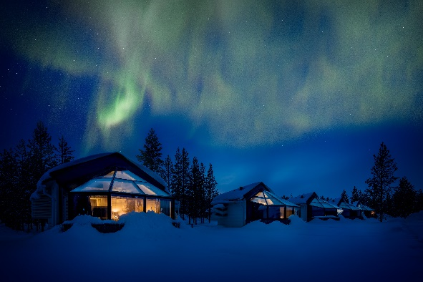
Por la mañana después del desayuno la aventura continúa en dirección del fantástico Santa´s Igloos situado a unos 10 kilómetros de Rovaniemi. Durante el trayecto visitara uno de los puntos culminantes del viaje.

GRANJA DE RENOS SAMI Y PASEO EN TRINEO | INCLUIDO
DURACIÓN: aproximadamente 2 h 30 min (11:30-14:00)
INCLUYE: un almuerzo tradicional de 3 platos

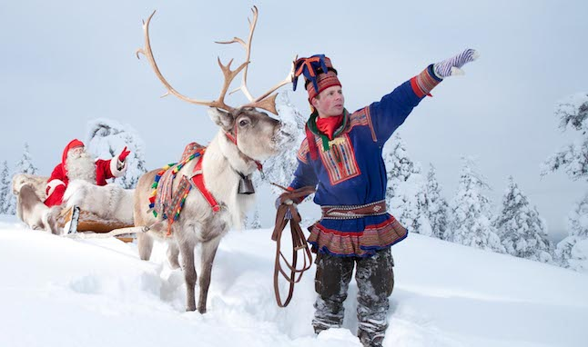
Conozca los tradicionales Samis que le informarán sobre los renos y la cultura Sami en relación con la importancia de los renos para la misma. Su anfitrión le enseñara a tirar Suopunki (el lazo sami). En trineos de dos personas, disfrutará de una breve experiencia tirado por su reno, experimentará esta forma tradicional y pacífica del movimiento a través de paisaje blanco sobre el lago y por el bosque, donde el único sonido que se oye es la leve melodía de las campanitas de los renos. Se sirve un almuerzo típico de tres platos durante su visita a la granja.

NOCHE IN UN IGLU DE CRISTAL | INCLUIDO

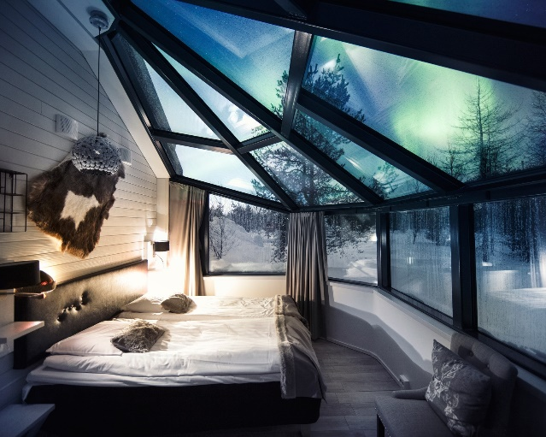
Continuación a través de los blancos bosques para llegar al Arctic SnowHotel, para su alojamiento en un iglú de vidrio. Disfrute de la calidez de su iglú con su techo transparente en forma de cúpula desde donde podrá admirar si el clima lo permite, las impresionante Aurora Boreal y los millones de estrellas desde su cama. Esta noche lo invitamos a disfrutar de una cena típica lápona en una “kota” de madera gigante donde un fresco salmón será asado lentamente sobre las brasas de una gigante barbacoa en el medio de la kota. Cena de tres platos.

DÍA  4 | VIERNES diciembre 23  SANTA´S CLAUS – ROVANIEMI (10 km) | Desayuno y Cena
Santa’s Hotel Santa Claus
****
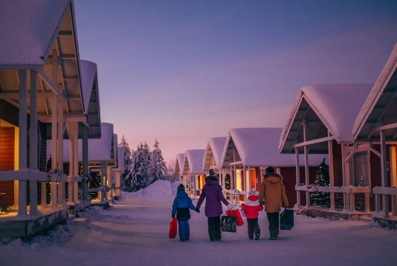
Por la mañana, después del desayuno, viajará en autobús a Rovaniemi, donde se registrará en el Santa's Hotel Santa Claus y su aventura de Año Nuevo y comenzará con una visita a Husky Farm & Safari. Puede optar por terminar la noche con la experiencia única de una sauna finlandesa incluida.

OPCIONAL: FLOTACIÓN EN EL HIELO ÁRTICO |  | PRICE /PERSONA: Aprox. 88 EUR  Suplemento de uso individual: 88 EUR  Niños entre 7-14 años: 66 EUR  Altura mínima para flotar: 120 cm
DURACIÓN: 3 horas (14:00-17:00)  HORA DE ENCUENTRO: 13:45 en la recepción del hotel  INCLUYE: transporte, ropa térmica, guía y bebidas calientes | Incluye snack

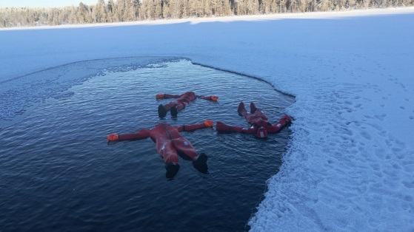
¡Ven y experimenta la ligereza de tu cuerpo mientras flota en el hielo ártico! No temas al frío, ya que estás totalmente protegido con un traje de rescate de alta calidad. Deja que tu cuerpo y tu mente floten, disfruta de esta aventura helada. Esta aventura guiada es segura, con un traje de rescate de alta calidad que cubre todo tu cuerpo y te mantiene seco. Como tienes tu propia ropa debajo del traje, no se enfriará incluso en el agua a 0 grados. Acostarse en el agujero de hielo entre los bloques de hielo es algo que vale la pena probar, ¡las circunstancias son verdaderamente árticas! REQUIERE PRE-RESERVA

OPCIONAL: LA NOCHE DE RECUERDO EN MOTO DE NIEVE | PRECIO: aprox:155 EUR /PERSONA  Suplemento de uso individual: 45 EUR  Niños entre 7-14 años: 107 EUR
DURACIÓN: aproximadamente 3 horas (20:00-23:00)  HORA DE ENCUENTRO: 19:45 en la recepción del hotel  INCLUYE: transporte, ropa térmica, guía inglés, moto de nieve & snack | Incluye snack
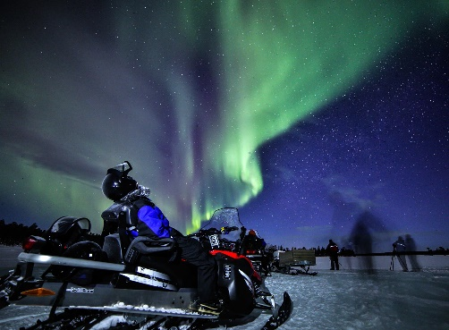
Venga y experimente una noche ártica y exótica conduciendo a través de los bosques cubiertos de nieve y de montañas sin árboles. Con un poco de suerte, si el cielo está despejado, la luna, las estrellas e incluso la aurora boreal pueden mostrarle el camino. El safari se dirige al lugar del Igloo, donde usted enfrá la posibilidad de caminar alrededor del bosque cercano, y de mirar la demostración de las luces del norte en la comodidad del iglú. Durante el viaje, su guía construirá una chimenea y podrá disfrutar de un aperitivo junto al fuego del campamento. REQUIERE PRE-RESERVA
*Nota importante: Para conducir una moto de nieve en Finlandia es necesario un carnet de conducir válido de un país que ha firmado la Convención de Génova sobre tráfico. Via Hansa & Borealis no puede asumir la responsabilidad por los carnets de conducir que no sean aceptados. Por favor, consulta en caso de duda.

DÍA  5 | SABATO diciembre 24  ROVANIEMI – SANTA CLAUS VILLAGE - ROVANIEMI | Desayuno y Picnic al aire libre, Cena de Navidad
Santa’s Hotel Santa Claus
****

Para continuar con la tradición Lapona disfrute de la mañana un típico desayuno Escandinavo.
Luego de nuestro desayuno nos dirigiremos a un campamento de perros Huskys.

GRANJA DE HUSKY & SAFARI | INCLUIDO
DURACIÓN: aproximadamente 2 horas  INCLUYE: picnic en una Sami Kota | 2 personas por trineo  (los pasajeros conducen el trineo)

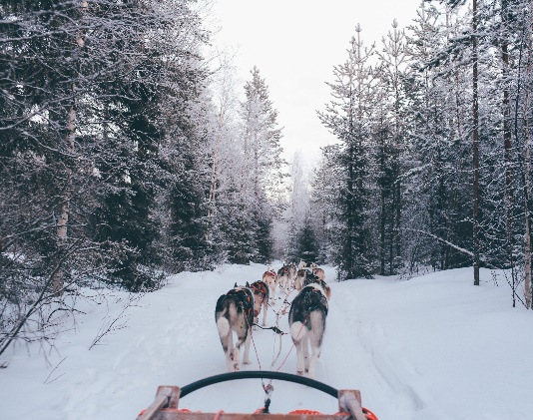
El ladrido de los perros huskys le dará la bienvenida. El musher jefe le hablará sobre la vida y la formación de estos animales del Ártico. También tendrá la oportunidad de tomar bellísimas fotos con éstos cariñosos animales. Después de una breve instrucción podrá conducir su propio trineo de huskys. Una vez finalizada las actividades con los perros lo invitamos a saborear unas riquísimas salchichas locales preparadas sobre las brasas con pan lapón. Terminaremos nuestro almuerzo picnic con unos deliciosos panqueques lapones.
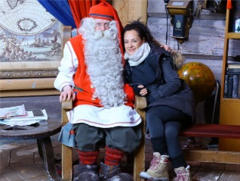
El día continúa con una visita al mundialmente famoso Pueblo de Santa Claus, construido justo sobre el Círculo Ártico. Visite la casa de Santa Claus donde él mismo le dará la bienvenida. Ninguna palabra puede describir los sentimientos provocados durante éste momento de cuentos de hadas!! Pero si le garantizamos que quedará grabado en su memoria para siempre. Durante la visita podrá también enviar una carta a sus seres queridos que llegue en navidad con un saludo de Santa Claus.

Luego de la visita a la casa de Santa Claus, disfrutara de unos 15 minutos en nuestro autobús hacia Rovaniemi.

RECIBIMIENTO DE SANTA CLAUS Y CENA EN EL HOTEL SANTA CLAUS |  | INCLUIDO

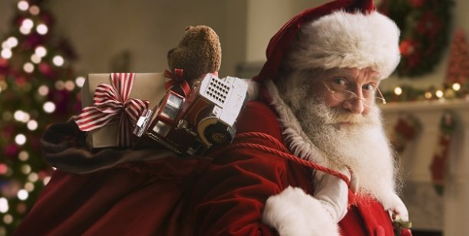
Alrededor de las 16:00 horas daremos la oportunidad a los niños de decorar con adornos el árbol de Santa Claus.
A las 18:00 horas tenemos el placer de recibir a Santa Claus en nuestro hotel y los pequeños de las familias recibir un regalo de Santa Claus. Los huéspedes tendrán la posibilidad de entregar un regalo a Santa Claus para que este obsequie el regalo a vuestros niños. La cena de gala de Nochebuena se servirá en el hotel Santa Claus. Incluye aperitivo y una copa de vino de la casa, cerveza o refresco por persona.

DÍA  6 | DOMINGO diciembre 25  ROVANIEMI – RANUA – ROVANIEMI | Desayuno, Almuerzo & Cena
Santa’s Hotel Santa Claus
****

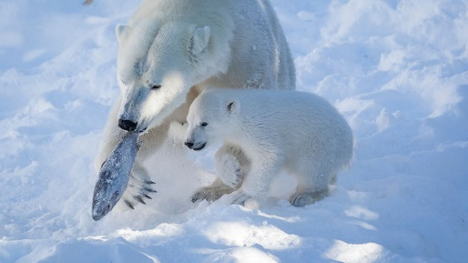
En horas de la mañana visitaremos el zoológico de Ranua. Lo encontramos a 80 km al sur de Rovaniemi y se tarda aproximadamente una hora para llegar en autobús. Allí tomaremos un interesante paseo por el zoológico, donde se podrán ver diferentes animales y aves. Comenzaremos el recorrido con diferentes tipos de búhos (nivales, reales, comunes…) águilas, halcones, patos y cisnes. Luego apreciara el sector de los roedores justo antes de pasar a la parte más bonita del zoo, en la que encontraremos osos pardos y osos polares que viven en las condiciones naturales de las latitudes del norte. A horas del mediodía tendremos un almuerzo “self service” en el restaurante del zoológico. Luego del almuerzo tendremos 1 hora de tiempo a disposición para recorrer sus entornos, tal vez visitar las tiendas de recuerdos o el taller de la fábrica de caramelos Fazer, o la tienda de vino local donde venden vinos únicos hechos de frutas del bosque: moras, arándanos, etc.
Luego del mediodía volveremos a Rovaniemi, tarde libre para seguir recorriendo este maravilloso destino.

CENA EN EL HOTEL SANTA CLAUS | INCLUIDO

Despediremos estas fantásticas navidades con una cena de Gala en el Hotel Santa Claus. Comprende un aperitivo, 1 vasos de vino o 1 cervezas o bebida sin alcohol.

DÍA  7 | LUNES diciembre 26  ROVANIEMI – SALIDA | Desayuno

Por la mañana desayuno en el hotel. En horas de la mañana traslado al aeropuerto de Rovaniemi donde un representante de Via Hansa & Borealis se reunirá con usted para el servicio de traslado regular al aeropuerto de Rovaniemi.

FIN DE LOS SERVICIOS REGULARES

NAVIDAD EN LAPONIA - 2022
07 días / 06 noches

LOS PRECIOS NO INCLUYEN:
- Bebidas o extras
- Servicios de maleteros
- Servicios no mencionados en el programa
- Fee bancario

